
HB BODY sprej P981 1K epoxy primer
Rýchloschnúci antikorózny epoxidový základ v spreji. Má výbornú priľnavosť na všetky druhy kovov vrátane nerezovej
ocele, hliníka, galvanizovanej ocele aj dielom OEM. Po úplnom preschnutí základovej farby (12hod./23oC) môžete nanášať
akékoľvek náterové systémy

Informácia o výrobku

Druh: epoxydový základ v spreji
Spôsob aplikácie: Sprej nanášajte zo vzdialenosti 20-30cm
Riedenie: neriedi sa
Tužidlo: netuží sa
Doba schnutia: Na dotyk 10-15min/23°C ďalšia vrstva po 12 hod/23°C
Odtiene: šedý
Skladovateľnosť: Skladujte medzi 5°C až 25°C
Príprava povrchu – aplikácia
Pred použitím dobre premiešajte (1-2min.) a občas opakujte počas aplikácie. Povrchy musia byť suché, čisté, zbavené
prachu, mastnoty a odlupujúcich sa častíc hrdze alebo starej farby. Povrchy pred lakovaním obrúste (P240) a odmastite
antisilom 770/771.
Naneste 1-2 vrstvy. V prípade dvoch vrstiev nanášajte druhú do 10-15min. a celú antikoróznu vrstvu nechajte preschnúť
12hod./23oC. Na takto pripravený povrch je možné aplikovať akýkoľvek náterový systém.
Tieto časy sú premenné v závislosti na hrúbke vrstvy, teplote a vlhkosti s vyššou vlhkosťou a nižšou teplotou sa doba
schnutie predlžuje.
Neaplikujte pri teplote pod 5°C a nad teplotu 35°C alebo pri relatívnej vlhkosti nad 80%.

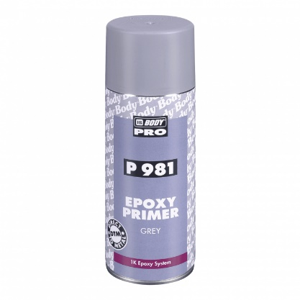


Technický list

